3 de febrero
de 1822

3 de febrero
de 2013
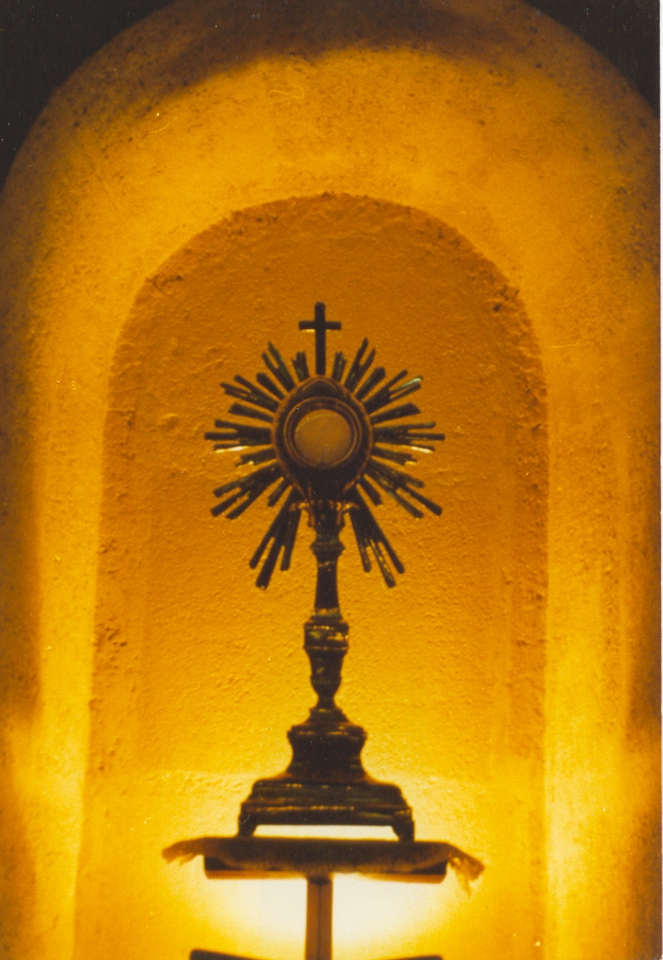

Pedro Bienvenido Noailles,
Fundador de la
Sagrada Familia de Burdeos,

…en febrero de 1822, escribía:
“…El domingo de Septuagésima, 3 de febrero de 1822, vigilia de la fiesta de Santa Juana de Valois, que celebramos con gran solemnidad en la parroquia de Santa Eulalia, estaba muy ocupado en el confesonario y no podía ir, como siempre, a dar la Bendición del Santísimo en la Capilla del nuestra pequeña comunidad. Por lo tanto, pedí a Don Delort, un buen sacerdote anciano, que me sustituyera.

Eran las cuatro y media de la tarde. Expuso el Santísimo Sacramento, inmediatamente después de haber incensado, en lugar de las Sagradas Especies, vi la cabeza y el busto del Señor: encuadrada en el círculo de la Custodia, parecía una miniatura, con la diferencia de que la figura era di carne viva.

Estaba revestido de una
una sciarpa color
so rojo oscuro…

Se inclinaba ligeramente a la derecha, a la izquierda, hacia, delante…

El sacerdote… dijo que era de una belleza extraordinaria…

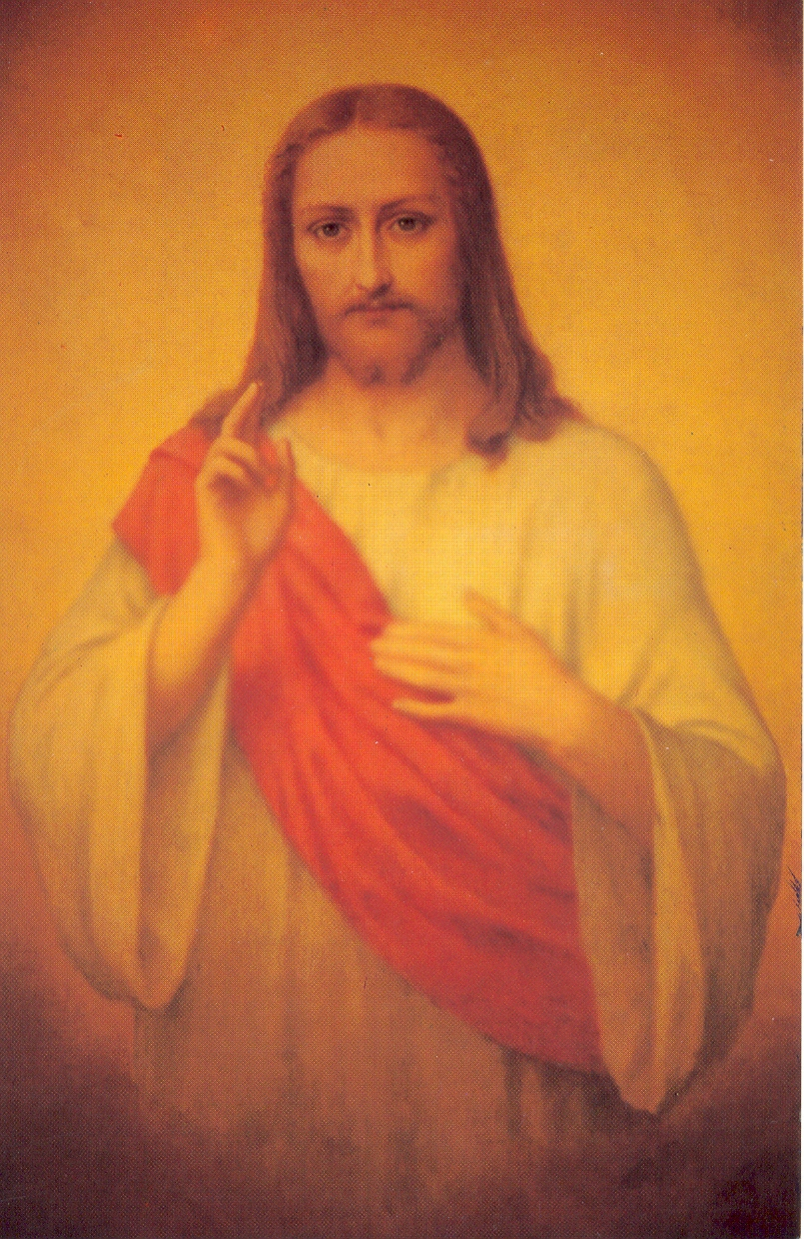
Hizo señas al monaguillo para que se le acercara y le preguntó si veía algo extraordinario. Él, temblando, le contestó que veía a Jesús y que ya hacía algún tiempo que lo estaba viendo. Entonces el sacerdote le dijo que avisara a la Superiora. El chico hizo señas a una hermana (era la sacristana), para que le dijera a la Superiora lo que estaba sucediendo; la hermana levantó lo ojos hacia la Custodia e, impresionada por lo que ocurría, cayó de rodillas como anonadada, sin pensar en hacer el encargo que se le pedía…

Mientras tanto, la Superiora, levantó los ojos hacia la Custodia y, aunque nadie la había informado del Milagro, veía al Señor… pero pensó que se trataba de una ilusión…

Casi todos los que estaban en la Capilla tenían la misma visión: el sacerdote, el monaguillo, las hermanas, las jóvenes, las niñas…El milagro duró todo el tiempo de la ceremonia de la Bendición.

Después del canto, el sacerdote subió al altar – ¡todavía se pregunta cómo pudo hacerlo! – y dio la bendición, teniendo entre las manos al Señor en esa forma sensible in que se mostraba… Jesús permaneció visible hasta el momento en que el sacerdote, después de haber dado la Bendición colocó la Custodia en el altar…
Hoy 3 de febrero de 2013, aquella pequeña Familia se extiende por el mundo…



Comprende todas las vocaciones de la Iglesia: Sacerdotes Asociados, Asociados Laicos: hombres mujeres, jóvenes, niños… Mujeres Consagradas Seculares… Religiosas Apostólicas, Religiosas Contemplativas… para hacer crecer la comunión, extender y fortificar la fe en todas las clases sociales y

HACER DEL MUNDO
UNA SOLA FAMILIA

Suore della Santa Famiglia - Via dei Casali Santovetti, 58 – 00165 ROMA

